Министерство науки и высшего образования Российской Федерации
Федеральное государственное автономное образовательное учреждение высшего образования
«Уральский федеральный университет
имени первого Президента России Б. Н. Ельцина»
Институт новых материалов и технологий
ПРАКТИКА 2
Отчет о разработке веб-приложения
«Расчет теплообмена в противоточном слое»
C# и ASP.NET Core MVC
Вариант 16
Студент: Пиманов А. М.
Группа: НМТ-343901
Преподаватель: ________________
Екатеринбург
2026
СОДЕРЖАНИЕ
ВВЕДЕНИЕ 3
1 ПОСТАНОВКА ЗАДАЧИ 3
2 МАТЕМАТИЧЕСКАЯ МОДЕЛЬ 4
3 АРХИТЕКТУРА ПРИЛОЖЕНИЯ 5
4 РЕАЛИЗАЦИЯ РАСЧЕТА 6
5 ПОЛЬЗОВАТЕЛЬСКИЙ ИНТЕРФЕЙС 7
6 СОХРАНЕНИЕ ВАРИАНТОВ 9
7 ПРОВЕРКА РАБОТОСПОСОБНОСТИ 10
8 ЗАПУСК И ИСТОРИЯ РАЗРАБОТКИ 11
ЗАКЛЮЧЕНИЕ 12
СПИСОК ИСПОЛЬЗОВАННЫХ ИСТОЧНИКОВ 12

ВВЕДЕНИЕ
Цель практики — разработать веб-приложение для расчета стационарного теплообмена между кусковым материалом и газом в плотном продуваемом слое при противоточном движении. Приложение реализовано на языке C# с использованием ASP.NET Core MVC в проекте Teploobmen для Visual Studio 2022.
Программа позволяет редактировать исходные данные, получать температурное поле в таблице и на графиках, сохранять именованные варианты и повторно открывать их. Для базового варианта 16 температура материала на выходе составляет 691,11 °C; газ выходит из слоя при 65,07 °C.

1 ПОСТАНОВКА ЗАДАЧИ
Материал поступает в верхнюю часть шахты и движется вниз. Газ подается снизу и движется навстречу материалу. Координата y направлена от верха слоя вниз; материал входит при y = 0, а газ — при y = H₀. Требуется определить t(y), T(y) и разность T(y) − t(y).
Таблица 1 – Исходные данные варианта 16
Входной параметр | Значение | Единица
Высота слоя H₀ | 6 | м
Температуры материала t′ и газа T′ | 0 и 700 | °C
Скорость газа wг | 0,72 | м/с
Объемная теплоемкость газа Cг | 0,90 | кДж/(м³·К)
Расход материала Gм | 1,66 | кг/с
Теплоемкость материала Cм | 1,49 | кДж/(кг·К)
Объемный коэффициент теплоотдачи αV | 2430 | Вт/(м³·К)
Диаметр шахты D | 2,3 | м
Шаг таблицы Δy | 0,5 | м

2 МАТЕМАТИЧЕСКАЯ МОДЕЛЬ
В модели приняты стационарность процесса, постоянные расходы и теплоемкости потоков, постоянный коэффициент теплоотдачи и отсутствие потерь через стенки. Куски считаются термически тонкими; продольная теплопроводность не учитывается. Теплоемкости переводятся из кДж в Дж множителем 1000.
$S = \frac{πD²}{4}; V_{г} = w_{г}S; W_{м} = G_{м}C_{м}; W_{г} = V_{г}C_{г}.$ (1)
$W_{м}\frac{dt}{dy} = α_{V}S(T - t); W_{г}\frac{dT}{dy} = α_{V}S(T - t).$ (2)
$m = \frac{W_{м}}{W_{г}}; Y = \frac{α_{V}Sy}{W_{г}}; Y_{0} = \frac{α_{V}SH_{0}}{W_{г}}.$ (3)
Граничные условия: t(0) = t′ и T(H₀) = T′. При m ≠ 1 вводятся k = (m − 1)/m и d₀ = 1 − m exp(kY₀). Безразмерные температуры имеют вид:
$ϑ(Y) = \frac{1 - exp(kY)}{d_{0}}; θ(Y) = \frac{1 - m exp(kY)}{d_{0}}.$ (4)
$t = t' + (T' - t')ϑ; T = t' + (T' - t')θ.$ (5)
В случае m = 1 применяются предельные формулы, не содержащие неопределенности 0/0:
$ϑ(Y) = \frac{Y}{1 + Y_{0}}; θ(Y) = \frac{1 + Y}{1 + Y_{0}}.$ (6)
Выражения используются для нагрева, охлаждения и одинаковых входных температур. При выбранных исходных данных m = 0,918700, а Y₀ = 22,5. Материал нагревается газом, поэтому на всем протяжении слоя T ≥ t.

3 АРХИТЕКТУРА ПРИЛОЖЕНИЯ
Решение построено по схеме Model — View — Controller. Контроллер принимает HTTP-запросы и проверяет форму, вычислительный сервис отвечает за математическую модель, представления Razor формируют HTML, а отдельный сервис хранит варианты расчета. Формулы проверяются независимо от браузерного интерфейса.
Таблица 2 – Разделение ответственности в проекте
Компонент | Назначение
HeatExchangeInput | Входные параметры и ограничения допустимых значений.
TemperaturePoint и HeatExchangeResult | Температуры в узлах и итоговые характеристики теплообмена.
HeatExchangeCalculator | Расчет характеристик потоков и температурного поля.
CalculatorController | Обработка расчета, сохранения, загрузки и экспорта.
CalculationStore | Чтение и запись вариантов в JSON-файл на сервере.
Views/Calculator | Форма ввода, таблица, графики и список вариантов.
heat-exchange.js и heat-exchange.css | Отрисовка графиков и адаптивное оформление страниц.
При расчете браузер отправляет форму контроллеру. После проверки данных контроллер вызывает вычислительный сервис и передает результат представлению. Таблица формируется на сервере, а те же расчетные точки передаются локальному JavaScript для графиков. Сторонние сетевые библиотеки для построения графиков не требуются.
Сервисы регистрируются в контейнере внедрения зависимостей ASP.NET Core. Это исключает создание хранилища или калькулятора внутри представлений. В основной странице доступны сведения о геометрии, расходах, отношении теплоемкостей потоков и тепловом балансе.

4 РЕАЛИЗАЦИЯ РАСЧЕТА
HeatExchangeCalculator вычисляет площадь шахты, объемный расход газа и теплоемкости потоков. Для каждой координаты y определяются относительная высота, обе температуры и разность между ними. Нижняя граница H₀ включается в таблицу даже тогда, когда высота не кратна шагу.
Вблизи m = 1 используются устойчивые выражения для exp(x) − 1, а при точном равенстве — предельное решение. Для большого положительного показателя экспоненты применяется масштабирование. До расчета проверяются положительность физических параметров, конечность чисел и допустимое число точек.
Таблица 3 – Температурное поле базового варианта
y, м | Материал t, °C | Газ T, °C | T − t, °C
0,0 | 0,00 | 65,07 | 65,07
0,5 | 122,38 | 177,50 | 55,12
1,0 | 226,04 | 272,74 | 46,70
1,5 | 313,86 | 353,41 | 39,56
2,0 | 388,24 | 421,75 | 33,51
2,5 | 451,26 | 479,65 | 28,39
3,0 | 504,64 | 528,69 | 24,05
3,5 | 549,86 | 570,23 | 20,37
4,0 | 588,17 | 605,42 | 17,25
4,5 | 620,62 | 635,23 | 14,62
5,0 | 648,10 | 660,49 | 12,38
5,5 | 671,39 | 681,88 | 10,49
6,0 | 691,11 | 700,00 | 8,89
Температура материала на выходе равна 691,11 °C, газа на выходе — 65,07 °C. Передаваемый тепловой поток составляет 1709,40 кВт. Температурный напор уменьшается от 65,07 °C сверху до 8,89 °C снизу. Результат соответствует ранее выполненному расчету варианта 16.

5 ПОЛЬЗОВАТЕЛЬСКИЙ ИНТЕРФЕЙС
Главная страница объединяет форму исходных данных и область результатов. Величины снабжены единицами измерения; задаются высота, диаметр, входные температуры, расход материала, скорость газа, теплоемкости, коэффициент теплоотдачи и шаг таблицы.
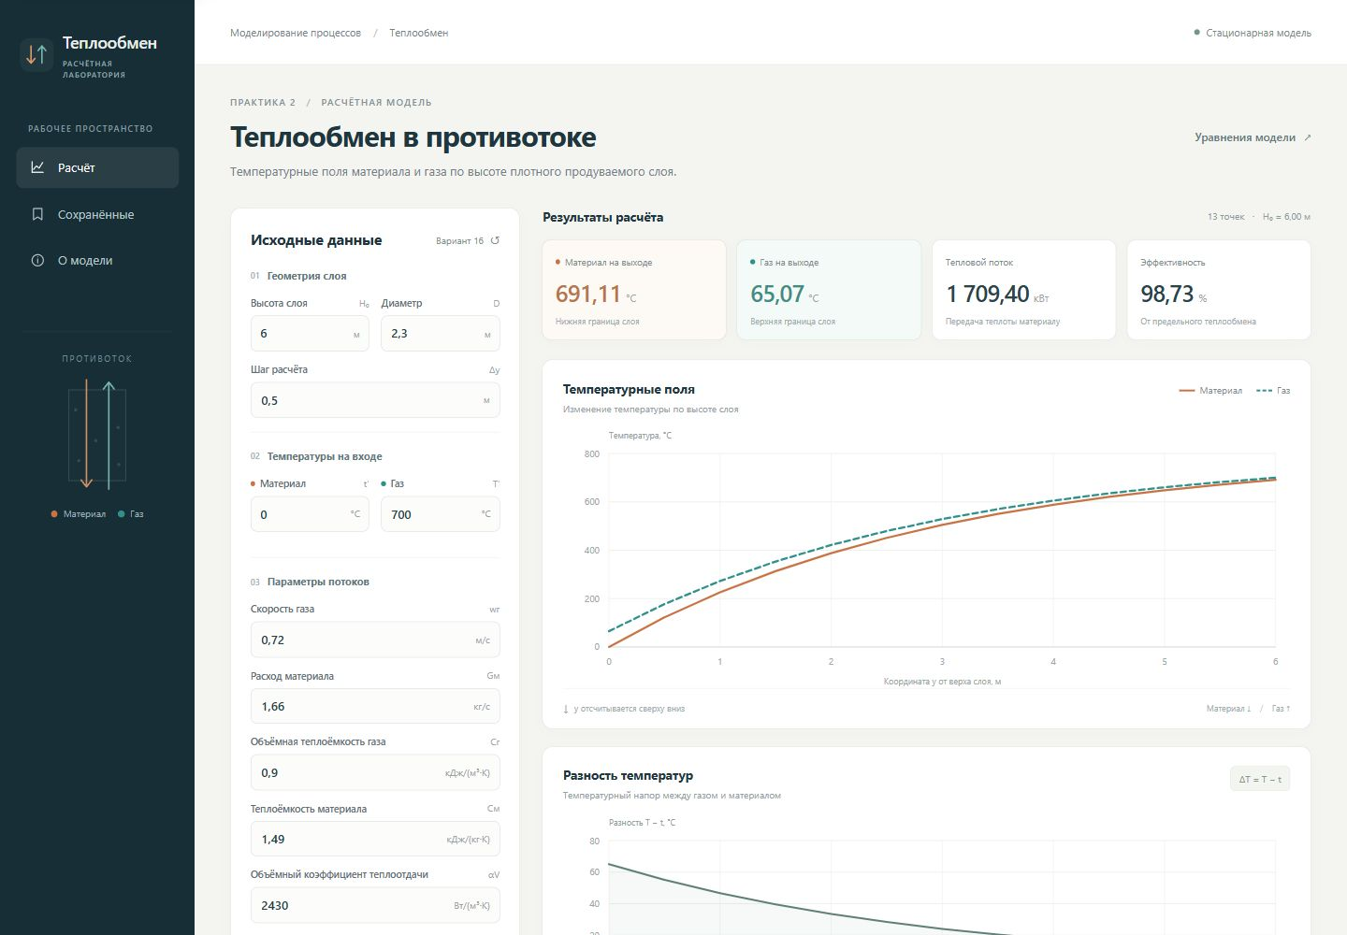
Рисунок 1 – Главная страница приложения и исходные данные
После нажатия кнопки расчета обновляются итоговые температуры, тепловой поток, графики и таблица. Ошибки ввода отображаются рядом с соответствующими полями и в сводке формы. Дробные числа можно вводить с точкой или запятой. Вычисления выполняются с полной точностью, а отображаемые значения округляются.
Интерфейс адаптируется к ширине окна. На узком экране блоки располагаются последовательно, а длинная таблица допускает горизонтальную прокрутку. Управление формой и ссылками доступно с клавиатуры.
5.1 Таблица и графики
Первый график показывает t(y) и T(y), второй — температурный напор T(y) − t(y). Цвета кривых согласованы с легендой. Координата y отсчитывается от верхней границы слоя, что соответствует математической модели.
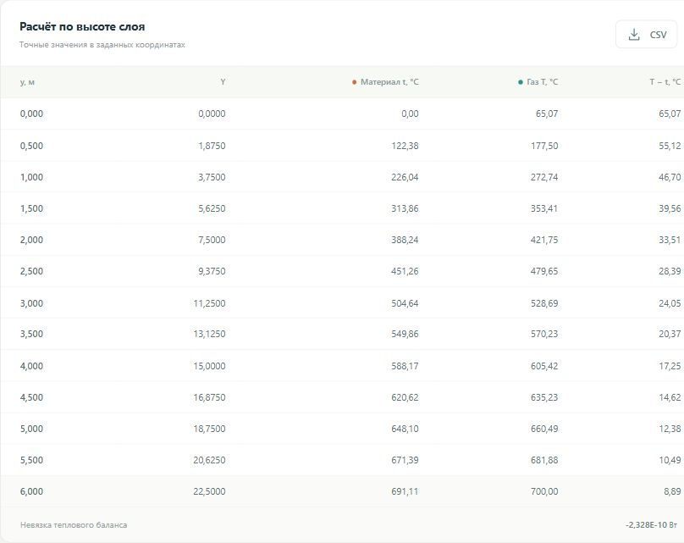
Рисунок 2 – Таблица температурного поля и экспорт в CSV
Таблица содержит координату, относительную высоту Y, обе температуры и их разность. Она служит точным численным представлением тех же данных, которые показаны на графиках. При изменении параметров результаты пересчитываются на сервере: математическая модель едина для таблицы, графиков и экспорта.
В приложении предусмотрен экспорт табличных результатов в CSV с кодировкой UTF-8. Файл содержит координату y, относительную высоту Y, температуры t и T и разность T − t. Разделитель столбцов — точка с запятой, дробных частей — запятая. Файл можно открыть в электронной таблице для дальнейшего сравнения режимов.

6 СОХРАНЕНИЕ ВАРИАНТОВ
Пользователь вводит название расчета и сохраняет текущие исходные данные. Вариант получает уникальный идентификатор и время сохранения. Список позволяет открыть ранее сохраненный набор параметров, повторно вычислить результат или удалить выбранную запись.
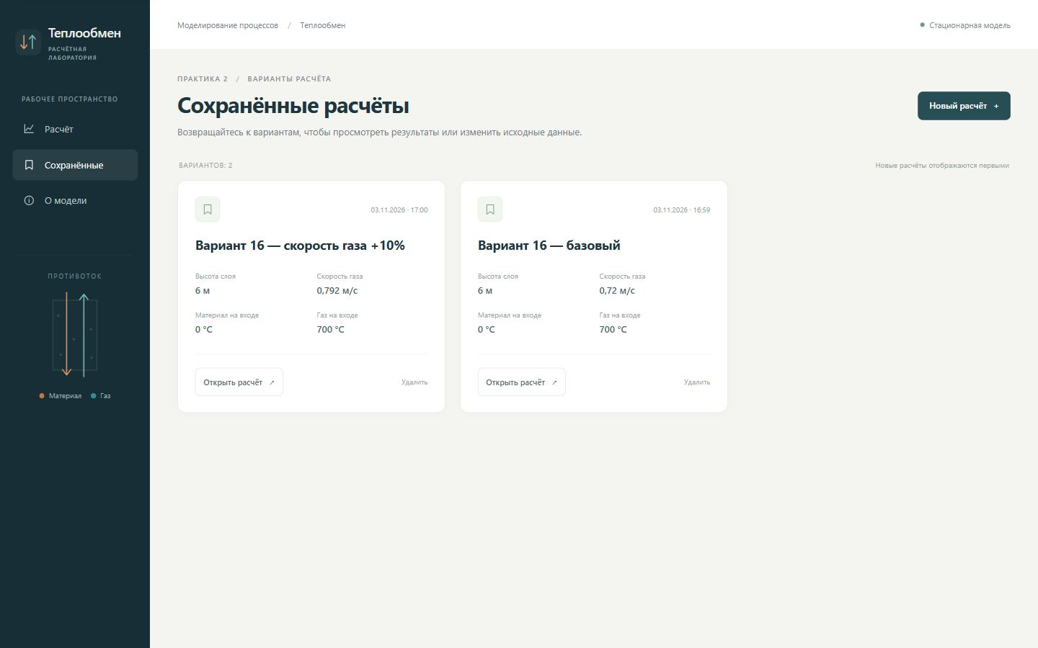
Рисунок 3 – Список сохраненных вариантов расчета
Данные хранятся на сервере в файле App_Data/calculations.json. Запись производится во временный файл с последующей заменой основного файла; доступ к операции синхронизирован. Это предотвращает частичную запись при одновременных запросах в рамках работающего экземпляра приложения.
При загрузке варианта применяется тот же вычислительный сервис. Список остается доступным после перезапуска приложения. Файлы рабочих расчетов исключены из Git, поэтому история репозитория содержит исходный код и документацию без пользовательских вариантов.

7 ПРОВЕРКА РАБОТОСПОСОБНОСТИ
dotnet build: 0 предупреждений, 0 ошибок; 10/10 автоматических групп и 14/14 HTTP-проверок пройдены.
Таблица 4 – Результаты проверки приложения
Проверка | Результат
Базовый вариант 16 и тепловой баланс | PASS
Охлаждение, m = 1 и близкие к нему значения; одинаковые входные температуры | PASS
Некратный и крупный шаг, отклонение недопустимых и неконечных значений | PASS
Большая экспонента и слабый теплообмен | PASS
JSON: перезапуск, параллельная запись, удаление, обработка повреждения | PASS
HTTP: форма, десятичная запятая, валидация, защита CSRF | PASS
HTTP: сохранение, загрузка, экспорт CSV и удаление варианта | PASS
Сборка решения | 0 ошибок и предупреждений
Для базового варианта контрольные значения сопоставлены с расчетом по методическим указаниям. Граничные условия требуют t(0) = t′ и T(H₀) = T′. Теплота, полученная материалом, должна совпадать с теплотой, отданной газом:
$W_{м}[t(H_{0}) - t'] = W_{г}[T' - T(0)].$ (7)
Проверка сохранения включает создание именованного варианта, его открытие и удаление. Недопустимые данные не выдаются за успешный расчет. Сборка и 10 групп проверок Teploobmen.Tests воспроизводятся командами README. Дополнительные 14 HTTP-проверок выполнены для запущенного приложения.

8 ЗАПУСК И ИСТОРИЯ РАЗРАБОТКИ
Для запуска открывается Teploobmen.sln в Visual Studio 2022 с рабочей нагрузкой разработки ASP.NET. Целевая платформа приложения — .NET 8. Запускаемый проект — Teploobmen; используется профиль HTTP. Адрес главной страницы задается в Properties/launchSettings.json.
dotnet build Teploobmen.sln
dotnet run --project Teploobmen
dotnet run --project Teploobmen.Tests
Репозиторий исходного кода и документации:
https://github.com/qRexxeR/Teploobmen
Работа разделена на последовательные этапы. Каждый этап зафиксирован отдельным коммитом: от исходного проекта к вычислительной модели, интерфейсу, сохранению данных и проверкам.
Таблица 5 – История этапов реализации
Commit | Этап разработки
d559bf2 | chore: сохранить исходный проект ASP.NET Core
f150f03 | feat: реализовать математическую модель противоточного теплообмена
0d1f0f3 | feat: подключить MVC и хранение вариантов расчета в JSON
a06721b | test: проверить расчеты и надежность хранения вариантов
f1c6be6 | feat: добавить интерфейс, графики и таблицу температур
Исходный код, инструкции по запуску и отчет позволяют повторить расчет на другом компьютере с необходимой средой выполнения. Хранилище вариантов создается при работе с сохранением; отдельная установка сервера баз данных не требуется.

ЗАКЛЮЧЕНИЕ
В ходе практики разработано веб-приложение расчета теплообмена на C# и ASP.NET Core MVC. Реализованы редактирование исходных данных, расчет температурного поля, таблица и графики, сохранение и повторная загрузка именованных вариантов, их удаление и экспорт результатов в CSV.
Вычислительная часть отделена от контроллера и представлений. Модель обрабатывает случай равных теплоемкостей потоков и проверяет допустимость данных. Для варианта 16 получены выходные температуры 691,11 °C для материала и 65,07 °C для газа при тепловом потоке 1709,40 кВт; эти значения совпадают с исходным контрольным расчетом.
Этапы реализации выделены в отдельные коммиты Git. Проверки охватывают математическую модель, сборку приложения и пользовательские сценарии, перечисленные в разделе 7. Приложение запускается из существующего решения Visual Studio 2022.

СПИСОК ИСПОЛЬЗОВАННЫХ ИСТОЧНИКОВ
1. Модели с распределенными параметрами. Практическое занятие № 3 по дисциплине «Общая теория и моделирование систем» / УрФУ, кафедра «Теплофизика и информатика в металлургии». Екатеринбург, 2017. Постановка задачи, уравнения (9)–(18), таблица 1.
2. Исходный код проекта Teploobmen и результаты проверки, подготовленные в ходе практики 2. История этапов реализации приведена в Git-репозитории.
3. Microsoft Learn. Обзор ASP.NET Core MVC. Обращение 03.11.2026.
https://learn.microsoft.com/en-us/aspnet/core/mvc/overview?view=aspnetcore-8.0

